**SISTEMAS DIGITALES AVANZADOS**

**Clave del curso: TE-2030**

**Nombre del Profesor: Juan M. Hinojosa Olivares**

**Nombre del alumno: Edison Altamirano**

**Matricula: A00825234**

**Fecha de elaboración: 15/04/2020**



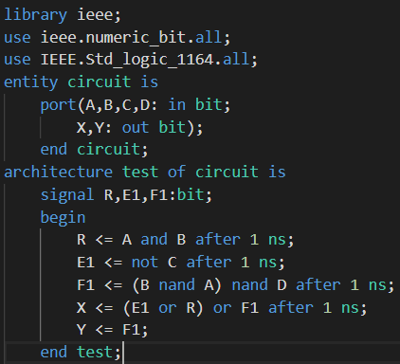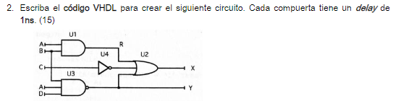Dataflow, Behavioral y Structural.

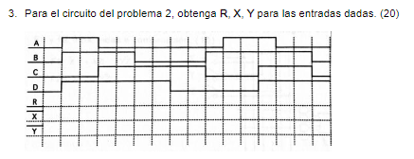





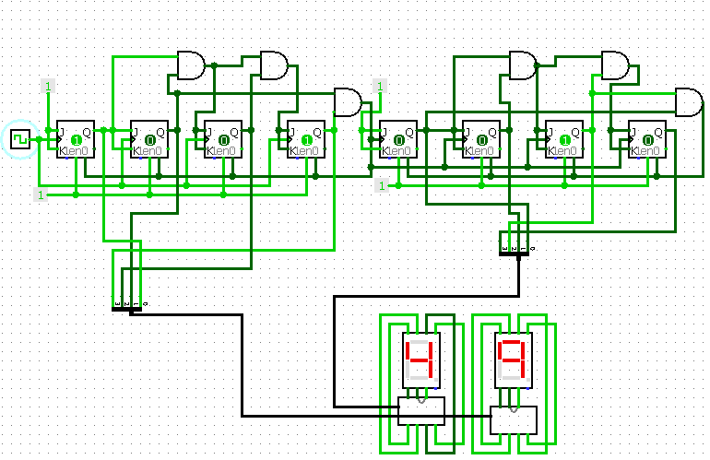

Mod5

Mod10

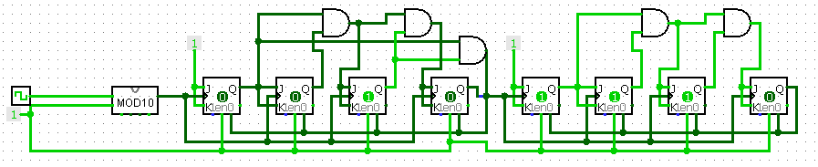

Mod8

Mod5

10,000,000/10 = 1,000,000

1,000,000/5 = 200,000

200,000/8 = 25,000

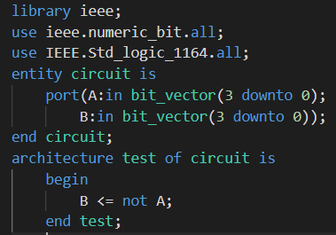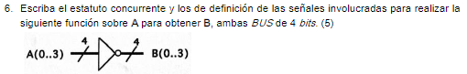

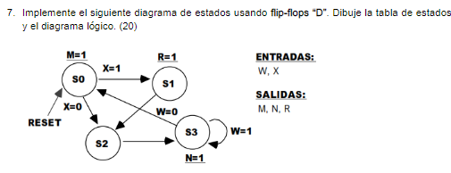

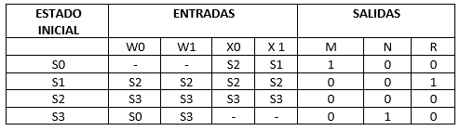S0 = 00; S1 = 01; S2 = 10; S3 = 11

